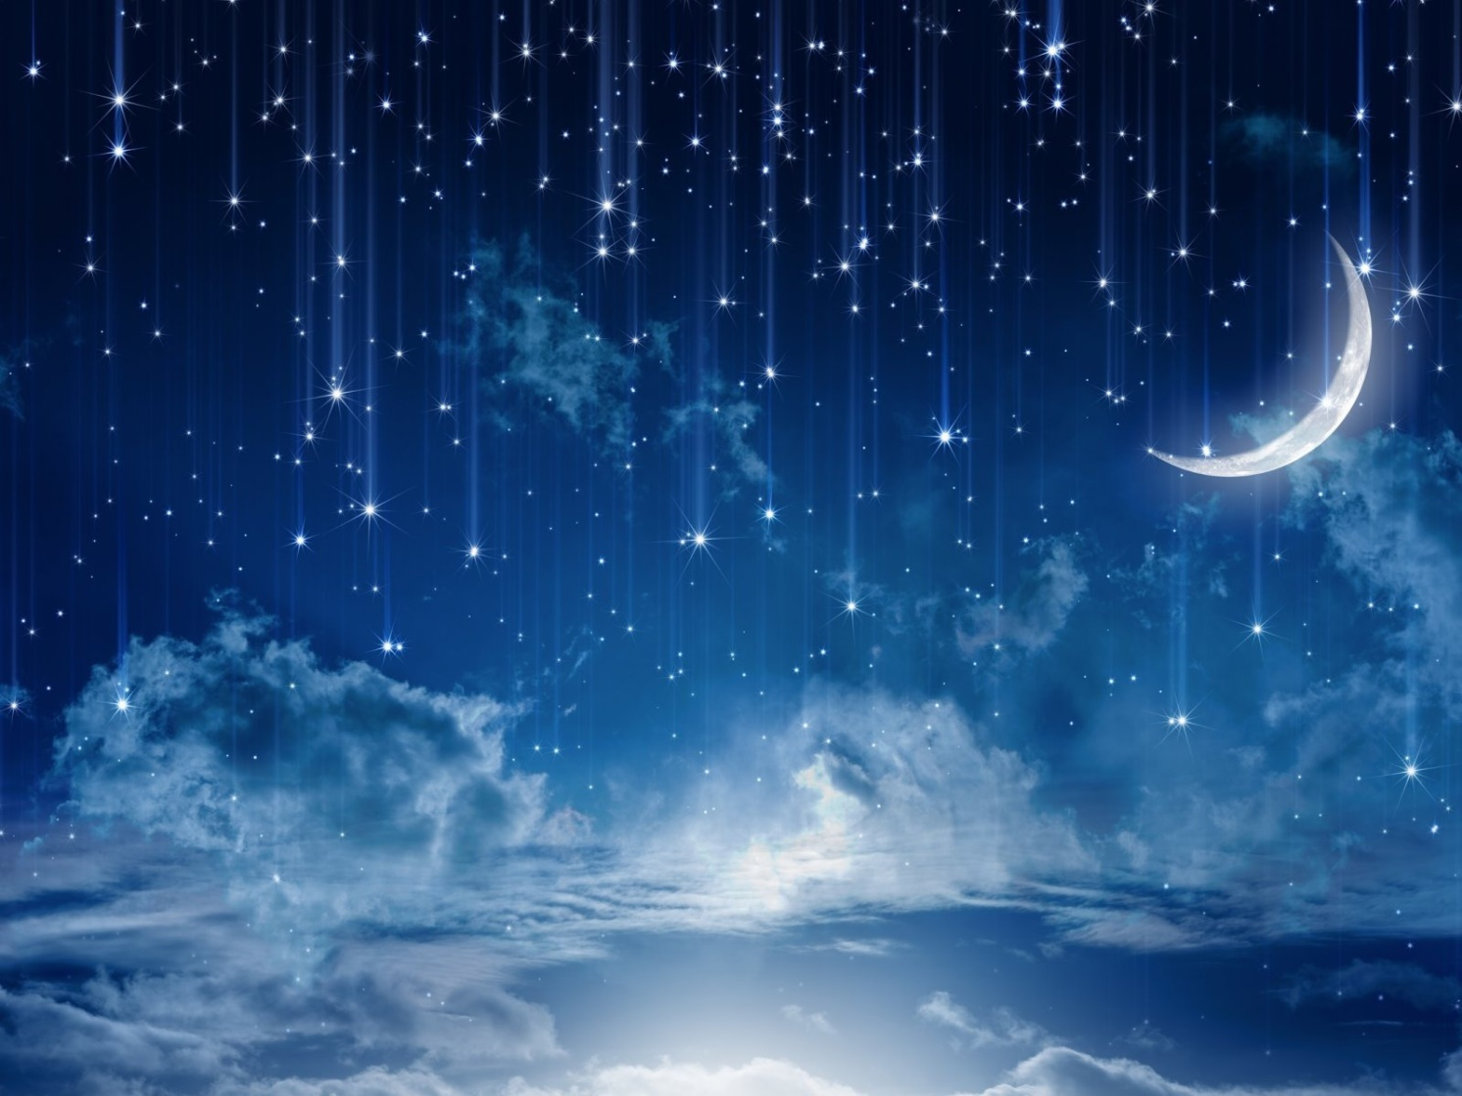
Літаратурны клуб БДТУ
“Ветліца”
Год заснавання 1997
КіраўнікН.Я.Савіцкая

Вероника Андросова
«Мне бы звёзды ночные увидеть...»
Творческая самореализация

От автора

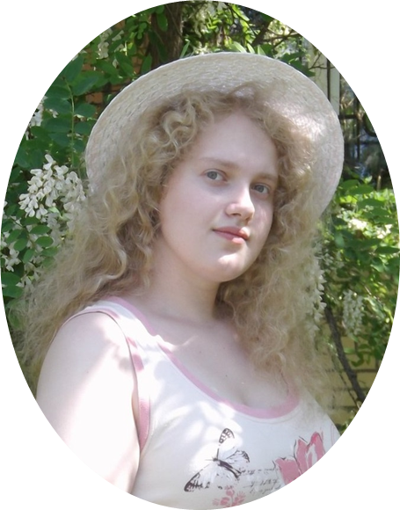
Меня зовут Андросова Вероника, родилась в Польше, в городе Александрув-Куявски. Училась и выросла в г. Могилёве. Изначально ходила в садик и школу с польским уклоном до 3 класса. В 3-ем классе перевелась в городскую гимназию №1. Проучившись там до 9 класса, я поступила в Белорусский государственный профессионально-технический художественный колледж, где после 3 лет обучения получила квалификацию: «Исполнитель художественно-оформительских работ и дизайн интерьера; исполнитель художественных изделий из керамики». Сейчас являюсь студенткой БГТУ 1 курса факультета принттехнологий и медиакоммуникаций.
Увлечений у меня много, но самые главные – это рисование и рукоделие. Рисовать начала с детства. Все началось с необычного подарка – ластика в виде кисточки с ведёрком краски, я сказала: ”Буду красить!” С этого момента я и начала рисовать, и мне это нравится до сих пор. В детском садике я ходила в кружок по лепке из глины. В 3-ем классе пошла в художественную школу, где проучилась 4 года. В 2013 году поступила в художественный колледж. В колледже старалась активно принимать участие в выставках и конкурсах. Например, выставка дизайнерских ёлок, конкурсы по росписи пасхальных яиц.Мне нравится рисовать потому, что через картины я могу показать глубину, красоту окружающего мира, свои чувства в данный момент и желание их передать другому, запечатлеть момент, яркость и неповторимость естества природы.
Я также пишу стихи. Меня вдохновляет природа, яркие моменты в моей жизни. Ведь когда пишешь, ты создаешь для каждого человека собственный в его представлении мирок, где он может сам представить и пережить события. Ведь подарить человеку теплые и яркие эмоции есть настоящее счастье.

Содержание
От автора 2
Белыя, чыстыя ніці-павуцінкі 4
Осень под парусом 5
Мне бы звёзды ночные увидеть 6
Снег – это слёзы ангелов 7
Тишина сквозь сон 8
Персональные выставки в БГТУ в 2016-2017 гг. 9

Белыя, чыстыя ніці-павуцінкі…

Белыя, чыстыя ніці-павуцінкі…
Сніць на іх маленькі павучок,
А вакол празрыстыя расінкі
Зіхацяць, падобныя да зорак.

Шэпчуцца малодзенькія ветрыкі,
Уздыхае з пяшчотаю трава.
Мяккія туманы, як ахоўнікі,
Засцілаюць усё вакол ласкава.

Усміхнуцца ціхенька ялінкі…
Мілая! О мілая дубрава!
Шапацяць пужлівыя галінкі,
Гоман адгукнецца як малітва.

Праз аблокі віднеюцца маланкі.
Прабліснуць, і гром пачуецца.
Кропелькі – штодзённыя хвілінкі
Пабягуць, пасыплюцца...

Май 2015

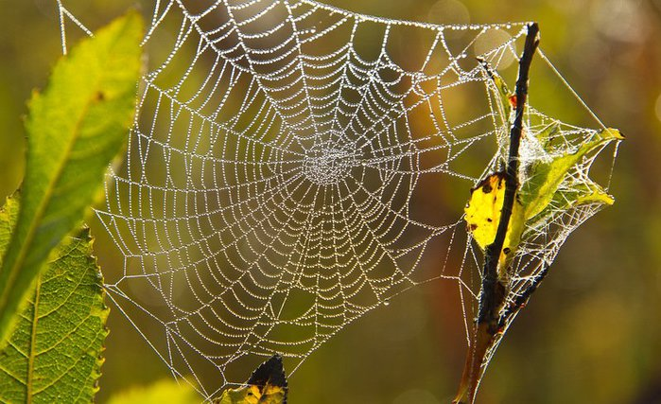

Осень под парусом

Осень. Осыпались давно уж все листья
В танце волшебного злата горя.
Ветер кружит солнца светлые крылья,
Словно вздымая лазурью моря.
Белый мой парус алеет с закатом,
Чайки кружатся, гонимые прочь.
Лейся же, бравая песня морячья!
Нам нипочём холода с ветерком.
Плывём мы сквозь степи да дали пустыни,
Через огромные валы морские,
Сквозь холода, метели, снега – все нипочём!
Доберёмся живыми к тёплому дому
С тёплой душой.

Октябрь 2016

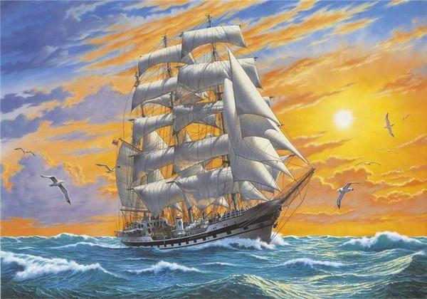

Мне бы звёзды ночные увидеть…

Мне бы звёзды ночные увидеть,
Блеск прекрасный в твоих глазах.
Колыбельную песню услышать
На прелестных твоих губах.

Дай услышать твой голос мягкий
Ноты бархата нежно сплети.
И душою своей необъятной
Окуни ты в объятья свои.

Тихий вечер накрыл покрывалом
И появятся звёзды, смотри…
Мне бы звёзды ночные увидеть
Прикоснуться б к твоей груди.

Сердца стук поскорее б услышать
И вздохнуть с облегчением, не спи.
Я ответ прошепчу, чтоб услышать
Ты не смог бы совсем, прости…

Ноябрь 2016

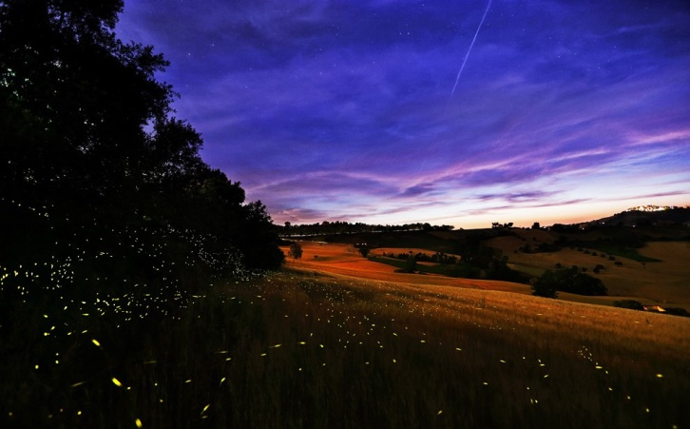

Снег – это слёзы ангелов

Снег – это слёзы ангелов,
Чистые и нежные.
Сыплются градом с облаков
На души наши грешные.

А люди проходят мимо,
Словно слепцы неразумные.
Ангелов забывая имя,
Крылья не видя бесшумные.

День ото дня плачут ангелы,
Их позабыли совсем.
Души горят, словно факелы,
Но они не ушли насовсем…

Плачут, взывая мольбами небес,
Чтобы опомнились люди.
Вы оглянитесь, они же все здесь:
Любят, надеются, верят…

Ноябрь 2016

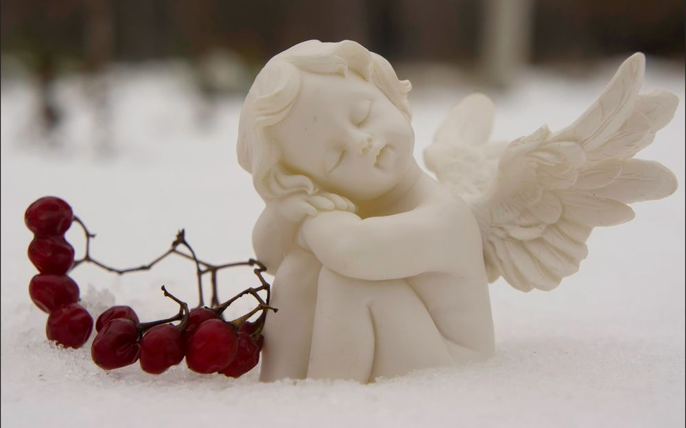

Тишина сквозь сон

Я ловлю тишину волосами,
Мои мысли летят через сон.
Они вспыхнут в ночи светлячками,
А потом зазвенят в унисон.

Тихий шорох, зажжённая свечка,
Шёпот крыльев моего мотылька.
Пророни ты хотя бы словечко –
Улыбнувшись, поёшь сдалека.

Тишина убежит, что оставит?
Лишь на память сна поцелуй.
И тогда вернуться заставит
В сне волшебном на истинный путь.

Март 2017

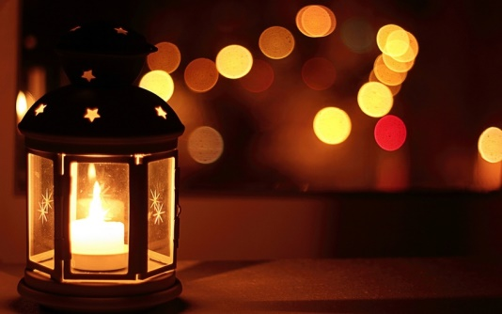

Персональные выставки в БГТУ в 2016-2017 гг.

